

**Об установлении границ (черты) населенных пунктов Сандыктауского района**

Совместные постановление акимата Сандыктауского района Акмолинской области от 11 сентября 2025 года № А-7/192 и решение Сандыктауского районного маслихата Акмолинской области от 11 сентября 2025 года № 23/9

      В соответствии с пунктом 5 статьи 108 Земельного Кодекса Республики Казахстан, подпунктом 3) статьи 12 Закона Республики Казахстан "Об административно-территориальном устройстве Республики Казахстан", статьями 6, 31 Закона Республики Казахстан "О местном государственном управлении и самоуправлении в Республике Казахстан", акимат Сандыктауского района ПОСТАНОВЛЯЕТ и Сандыктауский районный маслихат РЕШИЛ:

      1. Установить границу (черту) села Хуторок Балкашинского сельского округа Сандыктауского района, общей площадью 186,3 гектар, согласно приложения 1 к настоящему совместному постановлению и решению;

      2. Установить границу (черту) села Преображенка Белгородского сельского округа Сандыктауского района, общей площадью 1026,0 гектар, согласно приложения 2 к настоящему совместному постановлению и решению;

      3. Установить границу (черту) села Раздольное Белгородского сельского округа Сандыктауского района, общей площадью 583,5 гектар, согласно приложения 3 к настоящему совместному постановлению и решению;

      4. Установить границу (черту) села Спасское Максимовского сельского округа Сандыктауского района, общей площадью 1621,0 гектар, согласно приложения 4 к настоящему совместному постановлению и решению;

      5. Установить границу (черту) села Владимировка Максимовского сельского округа Сандыктауского района, общей площадью 1930,6 гектар, согласно приложения 5 к настоящему совместному постановлению и решению;

      6. Установить границу (черту) села Новый городок Максимовского сельского округа Сандыктауского района, общей площадью 1283,0 гектар, согласно приложения 6 к настоящему совместному постановлению и решению;

      7. Установить границу (черту) села Меньшиковка Новоникольского сельского округа Сандыктауского района, общей площадью 1247,0 гектар, согласно приложения 7 к настоящему совместному постановлению и решению;

      8. Установить границу (черту) села Смольное Новоникольского сельского округа Сандыктауского района, общей площадью 75,2 гектар, согласно приложения 8 к настоящему совместному постановлению и решению;

      9. Установить границу (черту) села Мысок Новоникольского сельского округа Сандыктауского района, общей площадью 99,5 гектар, согласно приложения 9 к настоящему совместному постановлению и решению;

      10. Установить границу (черту) села Кумдыколь Новоникольского сельского округа Сандыктауского района, общей площадью 1096,0 гектар, согласно приложения 10 к настоящему совместному постановлению и решению;

      11. Установить границу (черту) села Граниковка Лесного сельского округа Сандыктауского района, общей площадью 449,0 гектар, согласно приложения 11 к настоящему совместному постановлению и решению;

      12. Установить границу (черту) села Бастрымовка Лесного сельского округа Сандыктауского района, общей площадью 716,0 гектар, согласно приложения 12 к настоящему совместному постановлению и решению;

      13. Установить границу (черту) села Михайловка Лесного сельского округа Сандыктауского района, общей площадью 634,0 гектар, согласно приложения 13 к настоящему совместному постановлению и решению;

      14. Установить границу (черту) села Веселое Веселовского сельского округа Сандыктауского района, общей площадью 2827,7 гектар, согласно приложения 14 к настоящему совместному постановлению и решению;

      15. Установить границу (черту) села Жыланды Веселовского сельского округа Сандыктауского района, общей площадью 1020,0 гектар, согласно приложения 15 к настоящему совместному постановлению и решению;

      16. Установить границу (черту) села Новоселовка Веселовского сельского округа Сандыктауского района, общей площадью 1476,9 гектар, согласно приложения 16 к настоящему совместному постановлению и решению;

      17. Установить границу (черту) села Новокронштадка административные границы поселка Шантобе Сандыктауского района, общей площадью 1040,0 гектар, согласно приложения 17 к настоящему совместному постановлению и решению;

      18. Установить границу (черту) села Тучное Васильевского сельского округа Сандыктауского района, общей площадью 1155,0 гектар, согласно приложения 18 к настоящему совместному постановлению и решению;

      19. Установить границу (черту) села Арбузинка Берликского сельского округа Сандыктауского района, общей площадью 842,0 гектар, согласно приложения 19 к настоящему совместному постановлению и решению;

      20. Установить границу (черту) села Дорогинка Широковского сельского округа Сандыктауского района, общей площадью 2710,1 гектар, согласно приложения 20 к настоящему совместному постановлению и решению;

      21. Установить границу (черту) села Богословка Каменского сельского округа Сандыктауского района, общей площадью 707,0 гектар, согласно приложения 21 к настоящему совместному постановлению и решению;

      22. Установить границу (черту) села Новоромановка Сандыктауского сельского округа Сандыктауского района, общей площадью 1138,0 гектар, согласно приложения 22 к настоящему совместному постановлению и решению;

      23. Установить границу (черту) села Хлебное Баракпайского сельского округа Сандыктауского района, общей площадью 2256,0 гектар, согласно приложения 23 к настоящему совместному постановлению и решению;

      24. Установить границу (черту) села Баракпай Баракпайского сельского округа Сандыктауского района, общей площадью 1356,0 гектар, согласно приложения 24 к настоящему совместному постановлению и решению;

      25. Установить границу (черту) села Чашке Баракпайского сельского округа Сандыктауского района, общей площадью 1101,0 гектар, согласно приложения 25 к настоящему совместному постановлению и решению;

      26. Установить границу (черту) села Балкашино, Балкашинского сельского округа, Сандыктауского района, общей площадью 2004,83 гектар, согласно приложения 26;

      27. Установить границу (черту) села Петровка Балкашинского сельского округа Сандыктауского района, общей площадью 1212,0 гектар, согласно приложения 27 к настоящему совместному постановлению и решению;

      28. Установить границу (черту) села Белгородское Белгородского сельского округа Сандыктауского района, общей площадью 2177,0 гектар, согласно приложения 28 к настоящему совместному постановлению и решению;

      29. Установить границу (черту) села Красная поляна Берликского сельского округа Сандыктауского района, общей площадью 1555,0 гектар, согласно приложения 29 к настоящему совместному постановлению и решению;

      30. Установить границу (черту) села Петриковка Берликского сельского округа Сандыктауского района, общей площадью 1396,0 гектар, согласно приложения 30 к настоящему совместному постановлению и решению;

      31. Установить границу (черту) села Улан Васильевского сельского округа Сандыктауского района, общей площадью 2517,0 гектар, согласно приложения 31 к настоящему совместному постановлению и решению;

      32. Установить границу (черту) села Васильевка Васильевского сельского округа Сандыктауского района, общей площадью 1214,0 гектар, согласно приложения 32 к настоящему совместному постановлению и решению;

      33. Установить границу (черту) села Кызыл Казахстан Жамбылского сельского округа Сандыктауского района, общей площадью 1047,0 гектар, согласно приложения 33 к настоящему совместному постановлению и решению;

      34. Установить границу (черту) села Каменка Каменского сельского округа Сандыктауского района, общей площадью 3751,0 гектар, согласно приложения 34 к настоящему совместному постановлению и решению;

      35. Установить границу (черту) села Мадениет Сандыктауского района общей площадью 2767,0 гектар, согласно приложения 35 к настоящему совместному постановлению и решению;

      36. Установить границу (черту) села Богородка Широковского сельского округа Сандыктауского района, общей площадью 1264,0 гектар, согласно приложения 36 к настоящему совместному постановлению и решению;

      37. Установить границу (черту) села Приозерное Жамбылского сельского округа Сандыктауского района, общей площадью 1246,9 гектар, согласно приложения 37 к настоящему совместному постановлению и решению;

      38. Установить границу (черту) села Лесное Лесного сельского округа Сандыктауского района, общей площадью 1606,3 гектар, согласно приложения 38 к настоящему совместному постановлению и решению;

      39. Установить границу (черту) села Сандыктау Сандыктауского сельского округа Сандыктауского района, общей площадью 3298,8 гектар, согласно приложения 39 к настоящему совместному постановлению и решению;

      40. Установить границу (черту) села Новоникольское Новоникольского сельского округа Сандыктауского района, общей площадью 851,4 гектар, согласно приложения 40 к настоящему совместному постановлению и решению;

      41. Установить границу (черту) села Речное Лесного сельского округа Сандыктауского района, общей площадью 500,4 гектар, согласно приложения 41 к настоящему совместному постановлению и решению.

      42. Контроль за исполнением настоящего совместного постановления и решения возложить на курирующего заместителя акима Сандыктауского района.

      43. Настоящее совместное постановление и решение вводится в действие по истечении десяти календарных дней после дня его первого официального опубликования.

|  |  |
| --- | --- |
| *Аким Сандыктауского района* | *С. Құдабай* |
| *Председатель Сандыктауского* |
| *районного маслихата* | *Г. Мустафина* |

|  |  |
| --- | --- |
|  | Приложение 1 к совместному постановлению акимата Сандыктауского района от 11 сентября 2025 года № А-7/192 и решению Сандыктауского районного маслихата от 11 сентября 2025 года № 23/9 |

**Граница (черта) села Хуторок, Сандыктауского района**

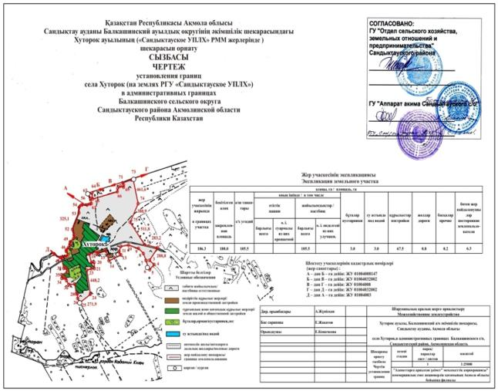

      УСЛОВНОЕ ОБОЗНАЧЕНИЕ



|  |  |
| --- | --- |
|  | Приложение 2 к совместному постановлению акимата Сандыктауского района от 11 сентября 2025 года № А-7/192 и решению Сандыктауского районного маслихата от 11 сентября 2025 года № 23/9 |

**Граница (черта) села Преображенка, Сандыктауского района**

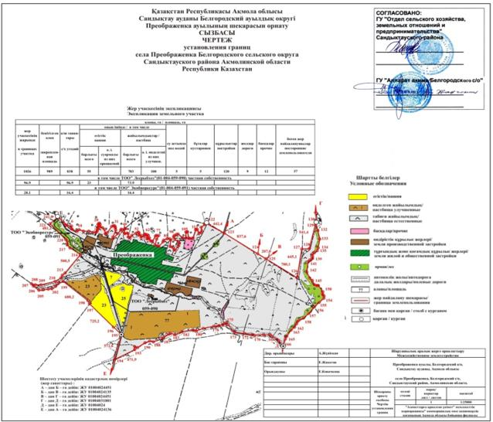

      УСЛОВНОЕ ОБОЗНАЧЕНИЕ



|  |  |
| --- | --- |
|  | Приложение 3 к совместному постановлению акимата Сандыктауского района от 11 сентября 2025 года № А-7/192 и решению Сандыктауского районного маслихата от 11 сентября 2025 года № 23/9 |

**Граница (черта) села Раздольное, Сандыктауского района**

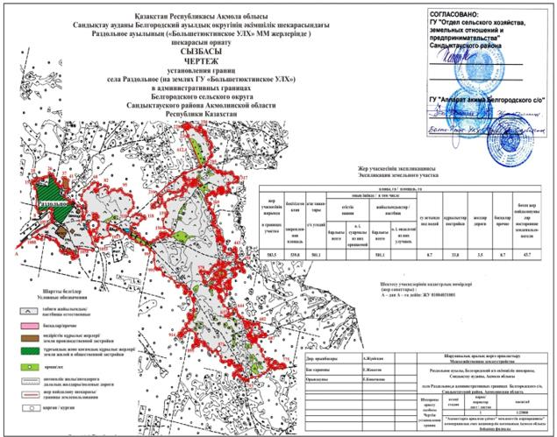

      УСЛОВНОЕ ОБОЗНАЧЕНИЕ



|  |  |
| --- | --- |
|  |  |
|  | Приложение 4 к совместному постановлению акимата Сандыктауского района от 11 сентября 2025 года № А-7/192 и решению Сандыктауского районного маслихата от 11 сентября 2025 года № 23/9 |

**Граница (черта) села Спасское, Сандыктауского района**

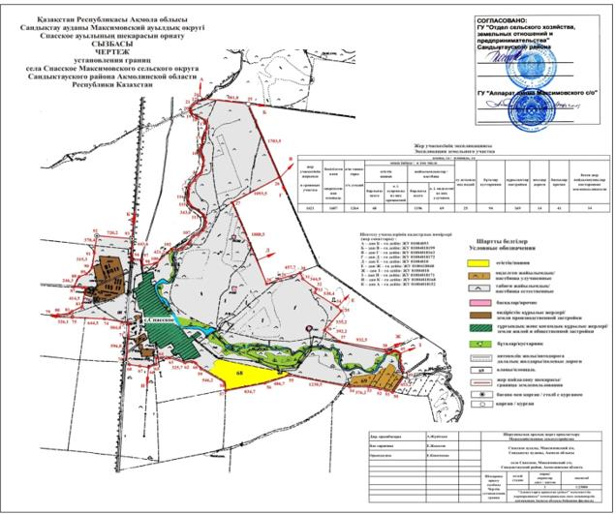

      УСЛОВНОЕ ОБОЗНАЧЕНИЕ



|  |  |
| --- | --- |
|  | Приложение 5 к совместному постановлению акимата Сандыктауского района |
|  | от 11 сентября 2025 года № А-7/192 и решению Сандыктауского районного маслихата от 11 сентября 2025 года № 23/9 |

**Граница (черта) села Владимировка, Сандыктауского района**

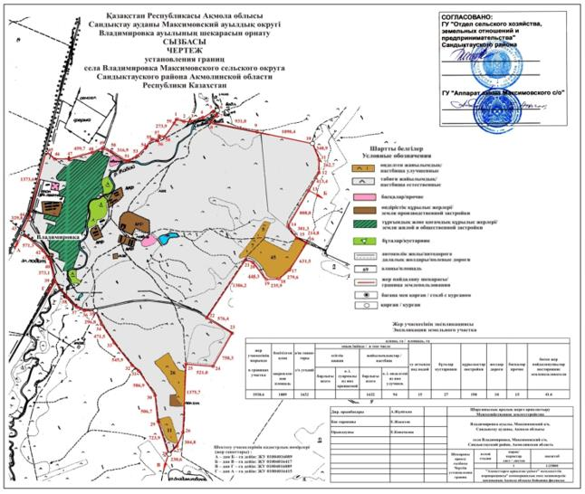

      УСЛОВНОЕ ОБОЗНАЧЕНИЕ



|  |  |
| --- | --- |
|  |  |
|  | Приложение 6 к совместному постановлению акимата Сандыктауского района от 11 сентября 2025 года № А-7/192 и решению Сандыктауского районного маслихата от 11 сентября 2025 года № 23/9 |

**Граница (черта) села Новый городок, Сандыктауского района**

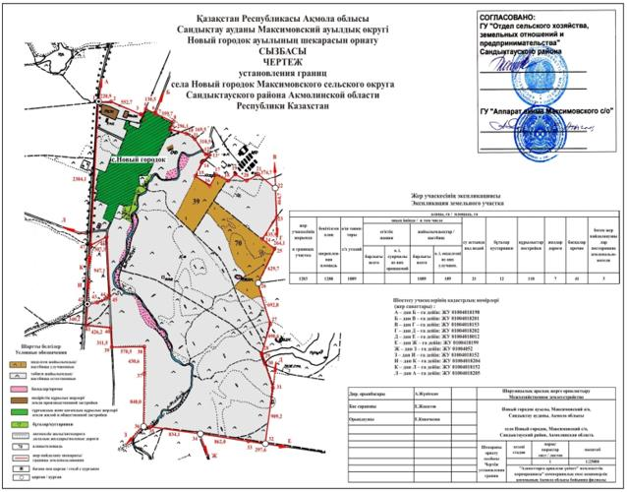

      УСЛОВНОЕ ОБОЗНАЧЕНИЕ



|  |  |
| --- | --- |
|  |  |
|  | Приложение 7 к совместному постановлению акимата Сандыктауского района от 11 сентября 2025 года № А-7/192 и решению Сандыктауского районного маслихата от 11 сентября 2025 года № 23/9 |

**Граница (черта) села Меньшиковка, Сандыктауского района**

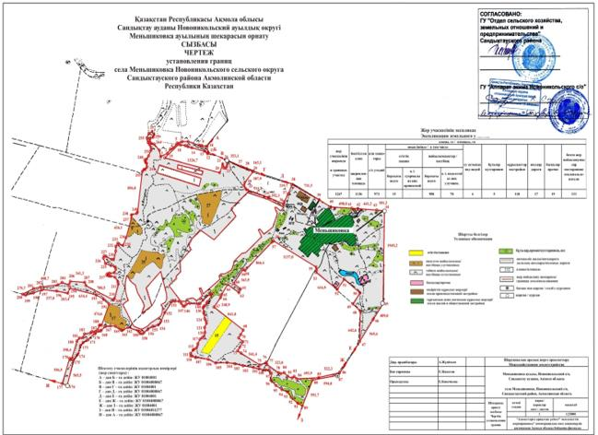

      УСЛОВНОЕ ОБОЗНАЧЕНИЕ



|  |  |
| --- | --- |
|  | Приложение 8 к совместному постановлению акимата Сандыктауского района от 11 сентября 2025 года № А-7/192 и решению Сандыктауского районного маслихата от 11 сентября 2025 года № 23/9 |

**Граница (черта) села Смольное, Сандыктауского района**

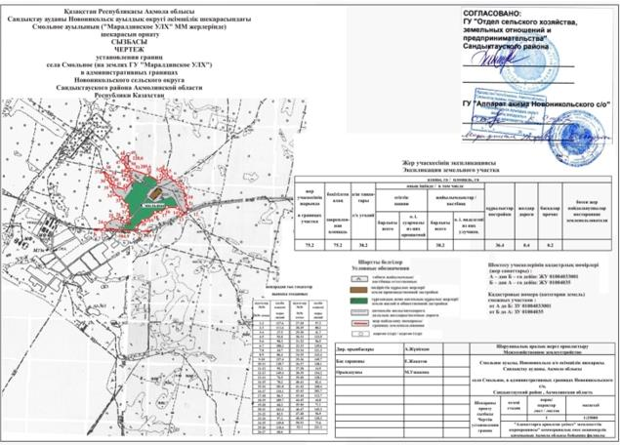

      УСЛОВНОЕ ОБОЗНАЧЕНИЕ



|  |  |
| --- | --- |
|  |  |
|  | Приложение 9 к совместному постановлению акимата Сандыктауского района от 11 сентября 2025 года № А-7/192 и решению Сандыктауского районного маслихата от 11 сентября 2025 года № 23/9 |

**Граница (черта) села Маралды, Сандыктауского района**

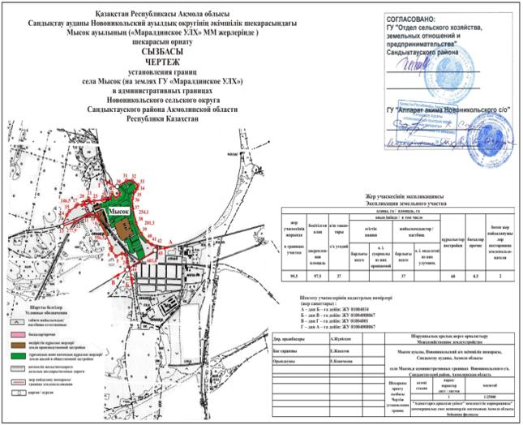

      УСЛОВНОЕ ОБОЗНАЧЕНИЕ



|  |  |
| --- | --- |
|  | Приложение 10 к совместному постановлению акимата Сандыктауского района от 11 сентября 2025 года № А-7/192 и решению Сандыктауского районного маслихата от 11 сентября 2025 года № 23/9 |

**Граница (черта) села Кумдыколь, Сандыктауского района**

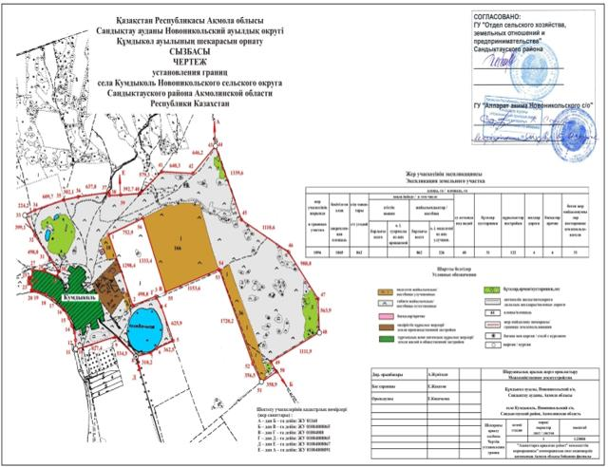

      УСЛОВНОЕ ОБОЗНАЧЕНИЕ



|  |  |
| --- | --- |
|  |  |
|  | Приложение 11 к совместному постановлению акимата Сандыктауского района от 11 сентября 2025 года № А-7/192 и решению Сандыктауского районного маслихата от 11 сентября 2025 года № 23/9 |

**Граница (черта) села Граниковка, Сандыктауского района**

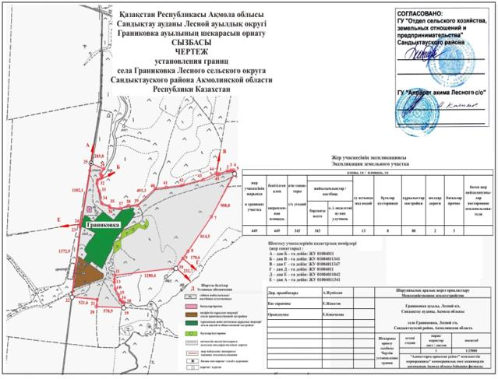

      УСЛОВНОЕ ОБОЗНАЧЕНИЕ



|  |  |
| --- | --- |
|  |  |
|  | Приложение 12 к совместному постановлению акимата Сандыктауского района от 11 сентября 2025 года № А-7/192 и решению Сандыктауского районного маслихата от 11 сентября 2025 года № 23/9 |

**Граница (черта) села Бастрымовка, Сандыктауского района**

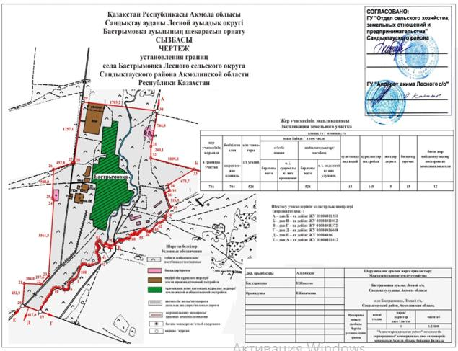

      УСЛОВНОЕ ОБОЗНАЧЕНИЕ



|  |  |
| --- | --- |
|  |  |
|  | Приложение 13 к совместному постановлению акимата Сандыктауского района от 11 сентября 2025 года № А-7/192 и решению Сандыктауского районного маслихата от 11 сентября 2025 года № 23/9 |

**Граница (черта) села Михайловка, Сандыктауского района**

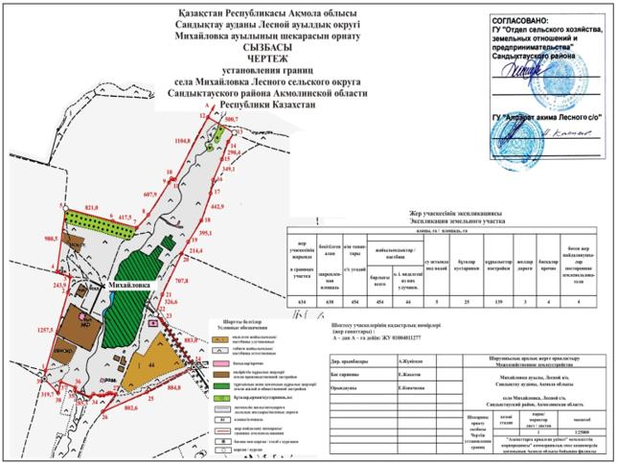

      УСЛОВНОЕ ОБОЗНАЧЕНИЕ



|  |  |
| --- | --- |
|  | Приложение 14 к совместному постановлению акимата Сандыктауского района от 11 сентября 2025 года № А-7/192 и решению Сандыктауского районного маслихата от 11 сентября 2025 года № 23/9 |

**Граница (черта) села Байдалы, Сандыктауского района**

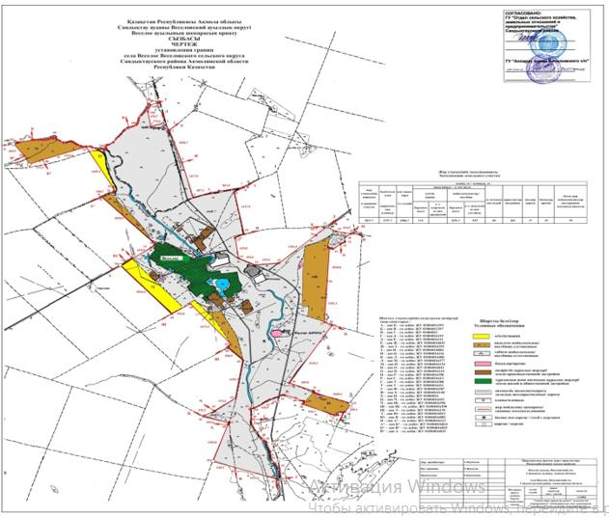

      УСЛОВНОЕ ОБОЗНАЧЕНИЕ



|  |  |
| --- | --- |
|  | Приложение 15 к совместному постановлению акимата Сандыктауского района от 11 сентября 2025 года № А-7/192 и решению Сандыктауского районного маслихата от 11 сентября 2025 года № 23/9 |

**Граница (черта) села Жыланды, Сандыктауского района**

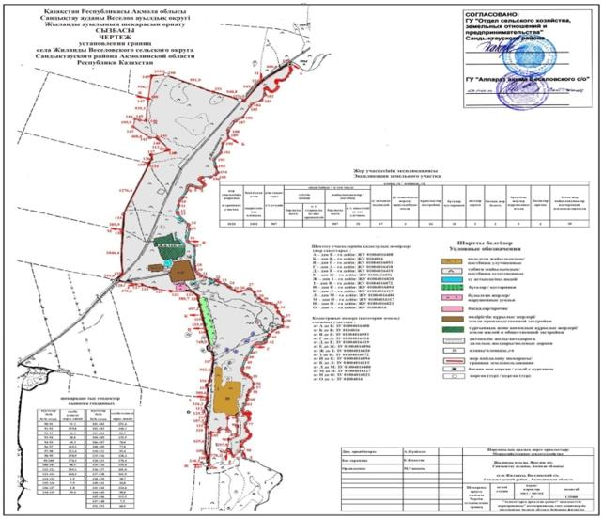

      УСЛОВНОЕ ОБОЗНАЧЕНИЕ



|  |  |
| --- | --- |
|  | Приложение 16 к совместному постановлению акимата Сандыктауского района от 11 сентября 2025 года № А-7/192 и решению Сандыктауского районного маслихата от 11 сентября 2025 года № 23/9 |

**Граница (черта) села Новоселовка, Сандыктауского района**

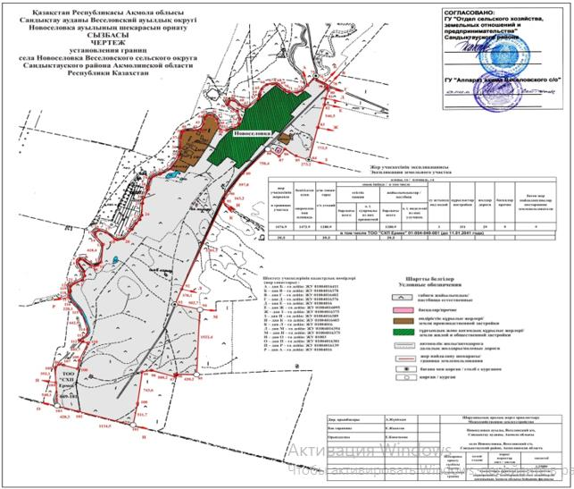

      УСЛОВНОЕ ОБОЗНАЧЕНИЕ



|  |  |
| --- | --- |
|  | Приложение 17 к совместному постановлению акимата Сандыктауского района от 11 сентября 2025 года № А-7/192 и решению Сандыктауского районного маслихата от 11 сентября 2025 года № 23/9 |

**Граница (черта) села Новокронштадка, Сандыктауского района**

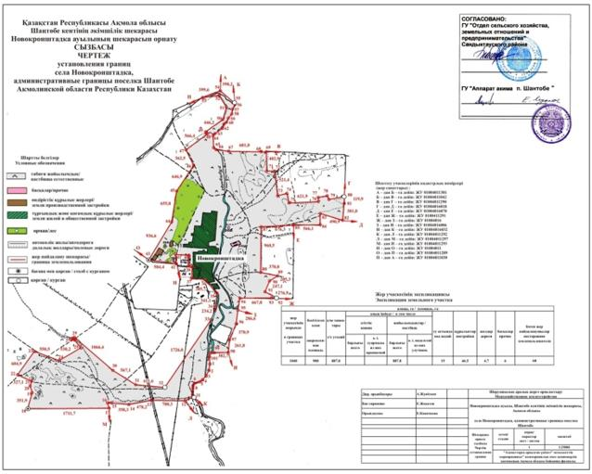

      УСЛОВНОЕ ОБОЗНАЧЕНИЕ



|  |  |
| --- | --- |
|  |  |
|  | Приложение 18 к совместному постановлению акимата Сандыктауского района от 11 сентября 2025 года № А-7/192 и решению Сандыктауского районного маслихата от 11 сентября 2025 года № 23/9 |

**Граница (черта) села Тучное, Сандыктауского района**

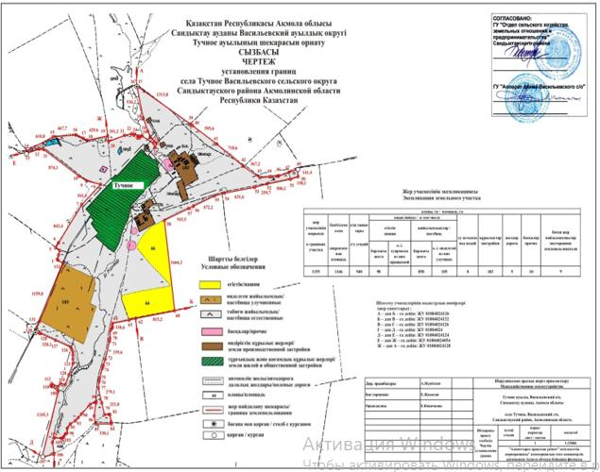

      УСЛОВНОЕ ОБОЗНАЧЕНИЕ



|  |  |
| --- | --- |
|  |  |
|  | Приложение 19 к совместному постановлению акимата Сандыктауского района от 11 сентября 2025 года № А-7/192 и решению Сандыктауского районного маслихата от 11 сентября 2025 года № 23/9 |

**Граница (черта) села Арбузинка, Сандыктауского района**

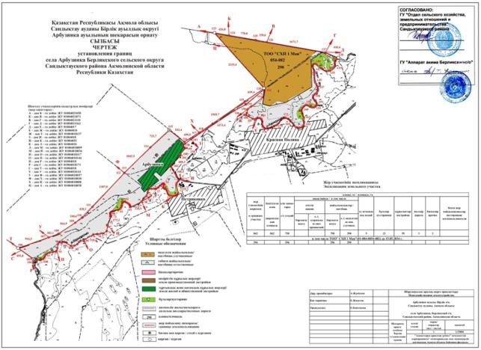

      УСЛОВНОЕ ОБОЗНАЧЕНИЕ



|  |  |
| --- | --- |
|  |  |
|  | Приложение 20 к совместному постановлению акимата Сандыктауского района |
|  | от 11 сентября 2025 года № А-7/192 и решению Сандыктауского районного маслихата от 11 сентября 2025 года № 23/9 |

**Граница (черта) села Дорогинка, Сандыктауского района**

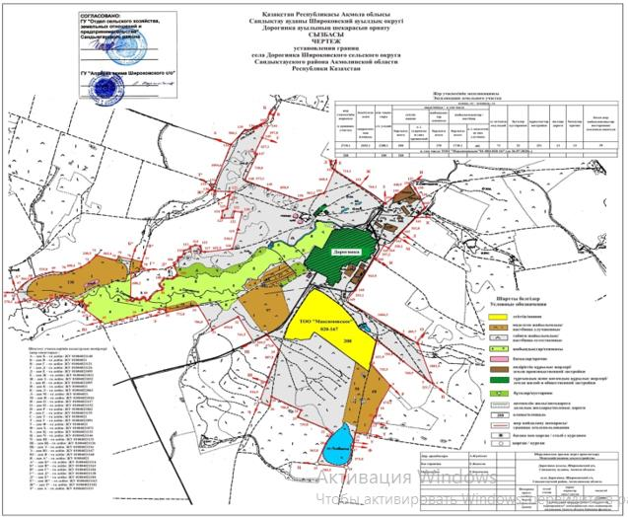

      УСЛОВНОЕ ОБОЗНАЧЕНИЕ



|  |  |
| --- | --- |
|  |  |
|  | Приложение 21 к совместному постановлению акимата Сандыктауского района от 11 сентября 2025 года № А-7/192 и решению Сандыктауского районного маслихата от 11 сентября 2025 года № 23/9 |

**Граница (черта) села Богословка, Сандыктауского района**

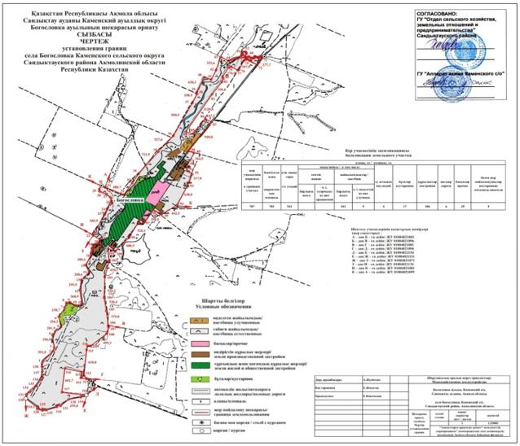

      УСЛОВНОЕ ОБОЗНАЧЕНИЕ



|  |  |
| --- | --- |
|  | Приложение 22 к совместному постановлению акимата Сандыктауского района от 11 сентября 2025 года № А-7/192 и решению Сандыктауского районного маслихата от 11 сентября 2025 года № 23/9 |

**Граница (черта) села Новоромановка, Сандыктауского района**

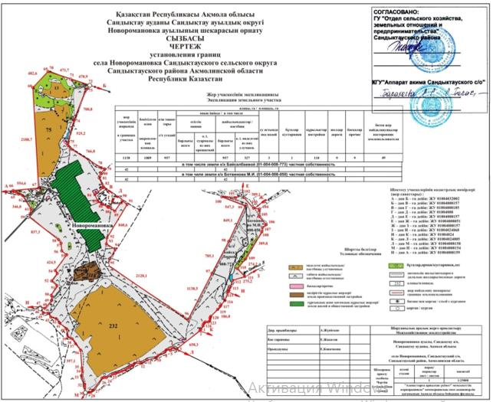

      УСЛОВНОЕ ОБОЗНАЧЕНИЕ



|  |  |
| --- | --- |
|  |  |
|  | Приложение 23 к совместному постановлению акимата Сандыктауского района от 11 сентября 2025 года № А-7/192 и решению Сандыктауского районного маслихата от 11 сентября 2025 года № 23/9 |

**Граница (черта) села Хлебное, Сандыктауского района**

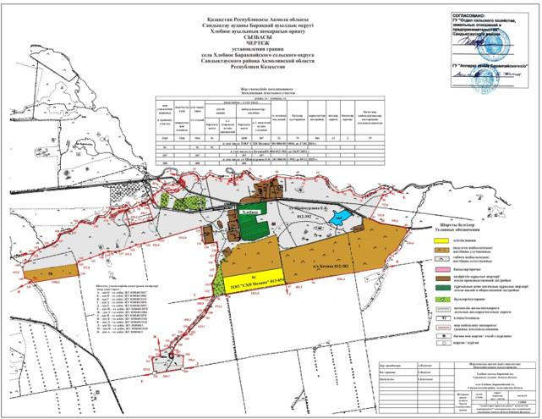

      УСЛОВНОЕ ОБОЗНАЧЕНИЕ



|  |  |
| --- | --- |
|  |  |
|  | Приложение 24 к совместному постановлению акимата Сандыктауского района от 11 сентября 2025 года № А-7/192 и решению Сандыктауского районного маслихата от 11 сентября 2025 года № 23/9 |

**Граница (черта) села Баракпай, Сандыктауского района**

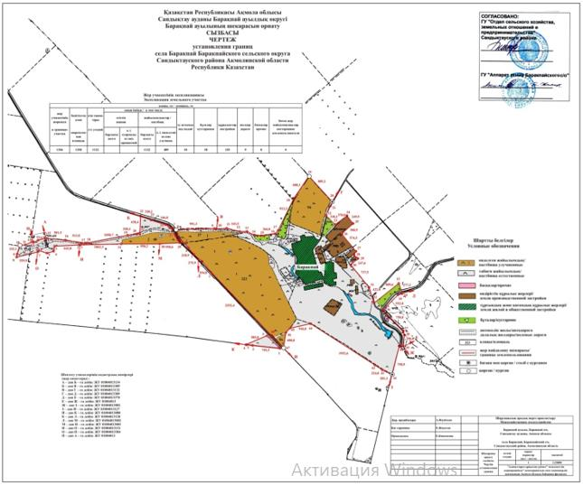

      УСЛОВНОЕ ОБОЗНАЧЕНИЕ



|  |  |
| --- | --- |
|  |  |
|  | Приложение 25 к совместному постановлению акимата Сандыктауского района от 11 сентября 2025 года № А-7/192 и решению Сандыктауского районного маслихата от 11 сентября 2025 года № 23/9 |

**Граница (черта) села Чашке, Сандыктауского района**

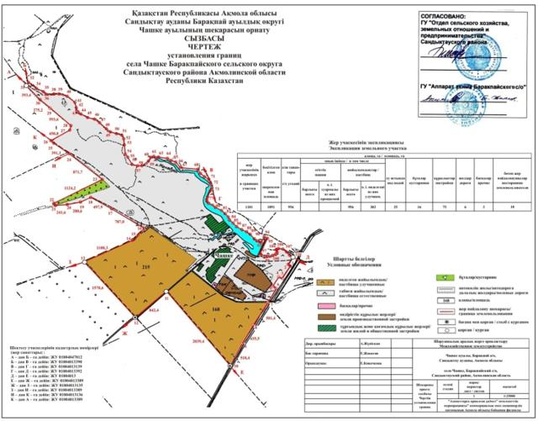

      УСЛОВНОЕ ОБОЗНАЧЕНИЕ



|  |  |
| --- | --- |
|  |  |
|  | Приложение 26 к совместному постановлению акимата Сандыктауского района от 11 сентября 2025 года № А-7/192 и решению Сандыктауского районного маслихата от 11 сентября 2025 года № 23/9 |

**Граница (черта) села Балкашино, Сандыктауского района**

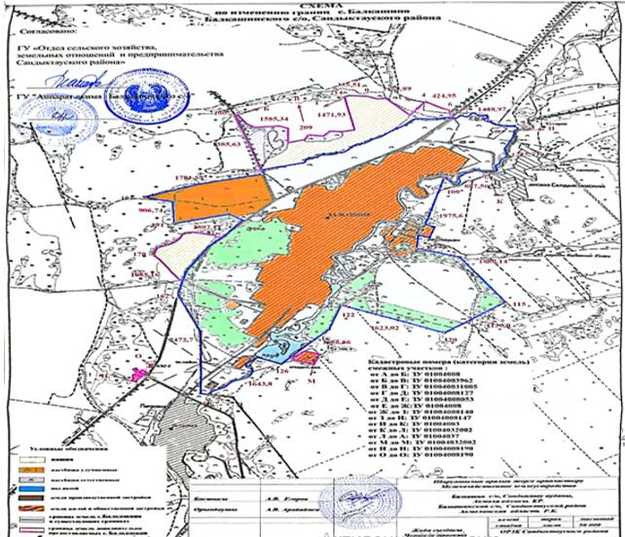

      УСЛОВНОЕ ОБОЗНАЧЕНИЕ



|  |  |
| --- | --- |
|  |  |
|  | Приложение 27 к совместному постановлению акимата Сандыктауского района от 11 сентября 2025 года № А-7/192 и решению Сандыктауского районного маслихата от 11 сентября 2025 года № 23/9 |

**Граница (черта) села Петровка, Сандыктауского района**

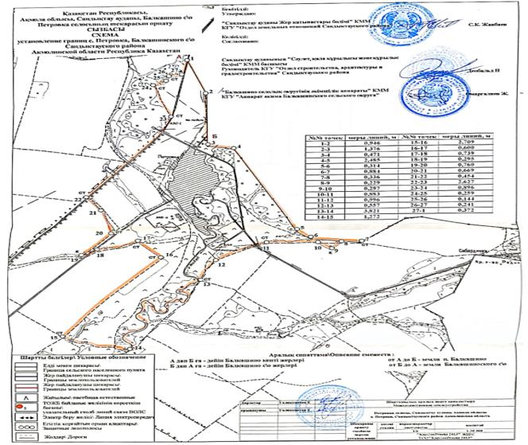

      УСЛОВНОЕ ОБОЗНАЧЕНИЕ



|  |  |
| --- | --- |
|  |  |
|  | Приложение 28 к совместному постановлению акимата Сандыктауского района от 11 сентября 2025 года № А-7/192 и решению Сандыктауского районного маслихата от 11 сентября 2025 года № 23/9 |

**Граница (черта) села Белгородское, Сандыктауского района**

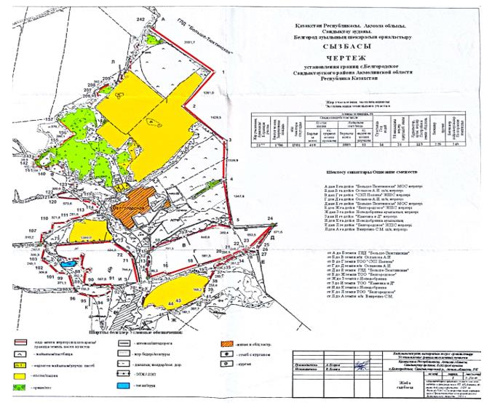

      УСЛОВНОЕ ОБОЗНАЧЕНИЕ



|  |  |
| --- | --- |
|  |  |
|  | Приложение 29 к совместному постановлению акимата Сандыктауского района от 11 сентября 2025 года № А-7/192 и решению Сандыктауского районного маслихата от 11 сентября 2025 года № 23/9 |

**Граница (черта) села Красная поляна, Сандыктауского района**

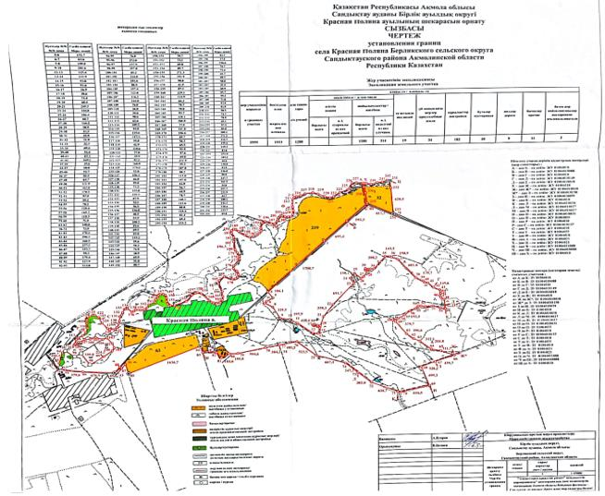

      УСЛОВНОЕ ОБОЗНАЧЕНИЕ



|  |  |
| --- | --- |
|  |  |
|  | Приложение 30 к совместному постановлению акимата Сандыктауского района от 11 сентября 2025 года № А-7/192 и решению Сандыктауского районного маслихата от 11 сентября 2025 года № 23/9 |

**Граница (черта) села Петриковка, Сандыктауского района**

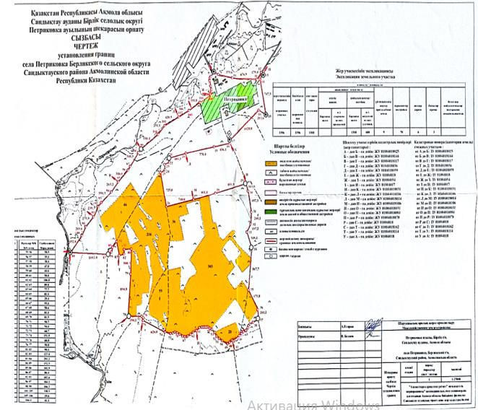

      УСЛОВНОЕ ОБОЗНАЧЕНИЕ



|  |  |
| --- | --- |
|  |  |
|  | Приложение 31 к совместному постановлению акимата Сандыктауского района от 11 сентября 2025 года № А-7/192 и решению Сандыктауского районного маслихата от 11 сентября 2025 года № 23/9 |

**Граница (черта) села Улан, Сандыктауского района**

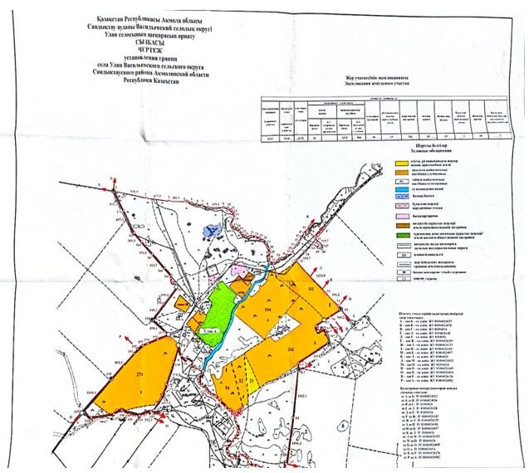

      УСЛОВНОЕ ОБОЗНАЧЕНИЕ



|  |  |
| --- | --- |
|  |  |
|  | Приложение 32 к совместному постановлению акимата Сандыктауского района от 11 сентября 2025 года № А-7/192 и решению Сандыктауского районного маслихата от 11 сентября 2025 года № 23/9 |

**Граница (черта) села Васильевка, Сандыктауского района**

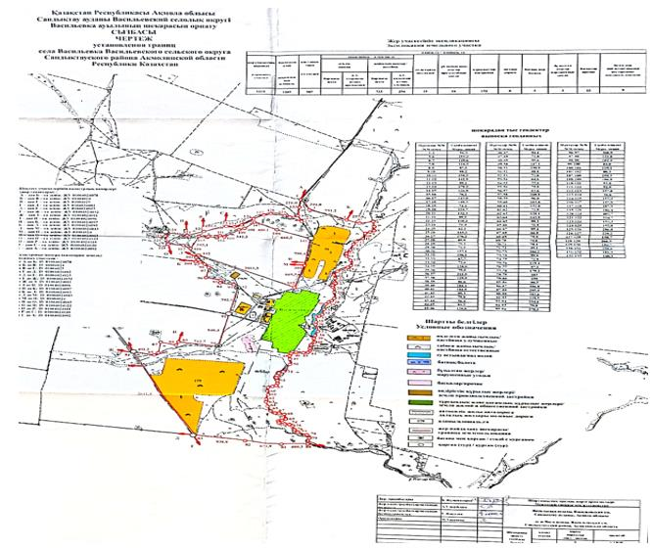

      УСЛОВНОЕ ОБОЗНАЧЕНИЕ



|  |  |
| --- | --- |
|  |  |
|  | Приложение 33 к совместному постановлению акимата Сандыктауского района от 11 сентября 2025 года № А-7/192 и решению Сандыктауского районного маслихата от 11 сентября 2025 года № 23/9 |

**Граница (черта) села Кызыл Казахстан, Сандыктауского района**

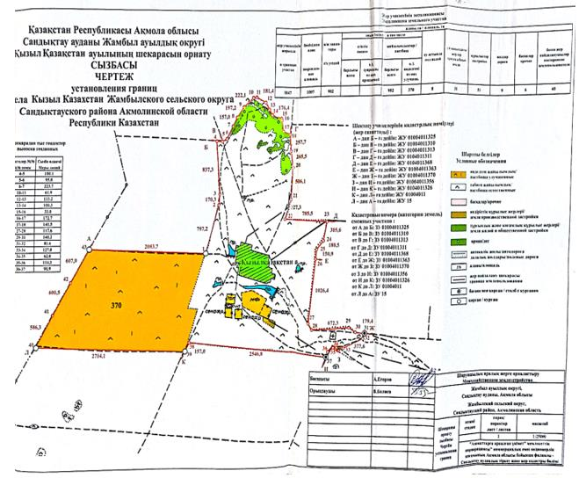

      УСЛОВНОЕ ОБОЗНАЧЕНИЕ



|  |  |
| --- | --- |
|  |  |
|  | Приложение 34 к совместному постановлению акимата Сандыктауского района от 11 сентября 2025 года № А-7/192 и решению Сандыктауского районного маслихата от 11 сентября 2025 года № 23/9 |

**Граница (черта) села Каменка Сандыктауского района**

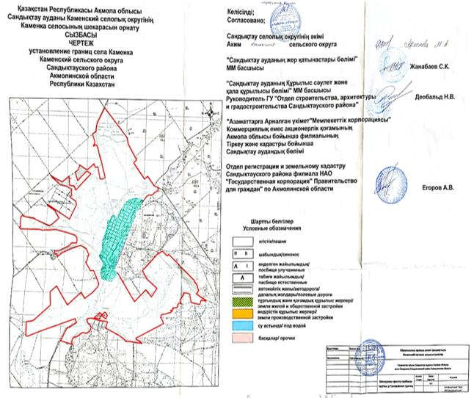

      УСЛОВНОЕ ОБОЗНАЧЕНИЕ



|  |  |
| --- | --- |
|  |  |
|  | Приложение 35 к совместному постановлению акимата Сандыктауского района от 11 сентября 2025 года |
|  | № А-7/192 и решению Сандыктауского районного маслихата от 11 сентября 2025 года № 23/9 |

**Граница (черта) села Мадениет, Сандыктауского района**

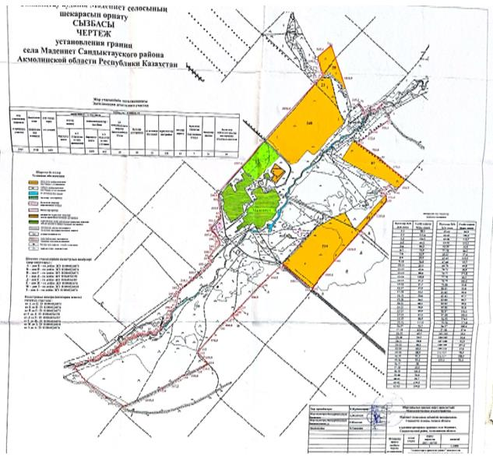

      УСЛОВНОЕ ОБОЗНАЧЕНИЕ



|  |  |
| --- | --- |
|  |  |
|  | Приложение 36 к совместному постановлению акимата Сандыктауского района от 11 сентября 2025 года № А-7/192 и решению Сандыктауского районного маслихата от 11 сентября 2025 года № 23/9 |

**Граница (черта) села Богородка, Сандыктауского района**

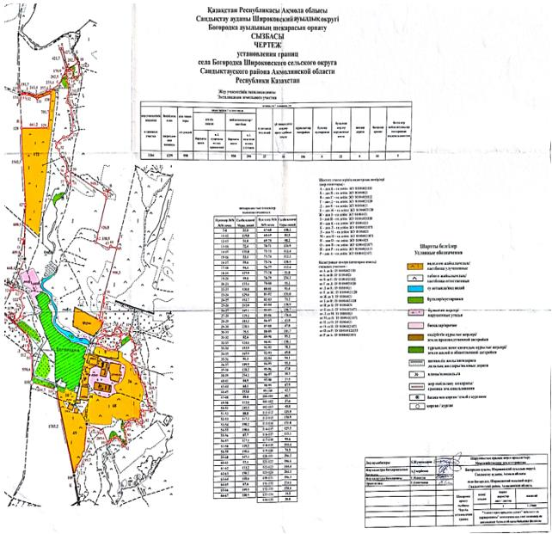

      УСЛОВНОЕ ОБОЗНАЧЕНИЕ



|  |  |
| --- | --- |
|  |  |
|  | Приложение 37 к совместному постановлению акимата Сандыктауского района от 11 сентября 2025 года № А-7/192 и решению Сандыктауского районного маслихата от 11 сентября 2025 года № 23/9 |

**Граница (черта) села Приозерное, Сандыктауского района**

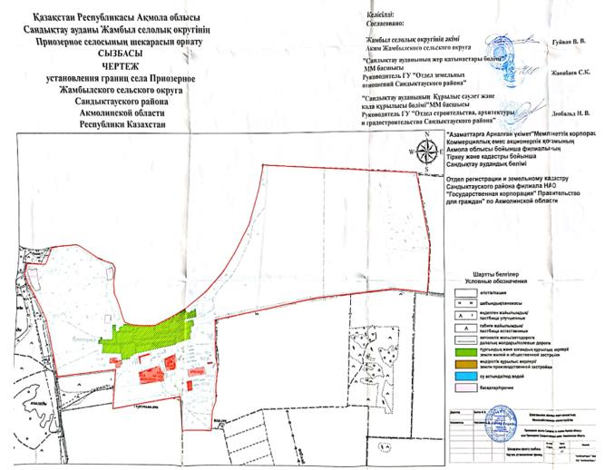

      УСЛОВНОЕ ОБОЗНАЧЕНИЕ



|  |  |
| --- | --- |
|  |  |
|  | Приложение 38 к совместному постановлению акимата Сандыктауского района от 11 сентября 2025 года № А-7/192 и решению Сандыктауского районного маслихата от 11 сентября 2025 года № 23/9 |

**Граница (черта) села Лесное, Сандыктауского района**

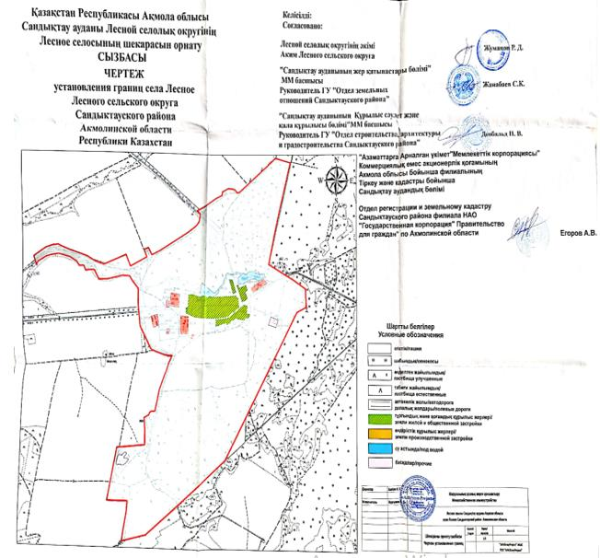

      УСЛОВНОЕ ОБОЗНАЧЕНИЕ



|  |  |
| --- | --- |
|  | Приложение 39 к совместному постановлению акимата Сандыктауского района от 11 сентября 2025 года № А-7/192 и решению Сандыктауского районного маслихата от 11 сентября 2025 года № 23/9 |

**Граница (черта) села Сандыктау, Сандыктауского района**

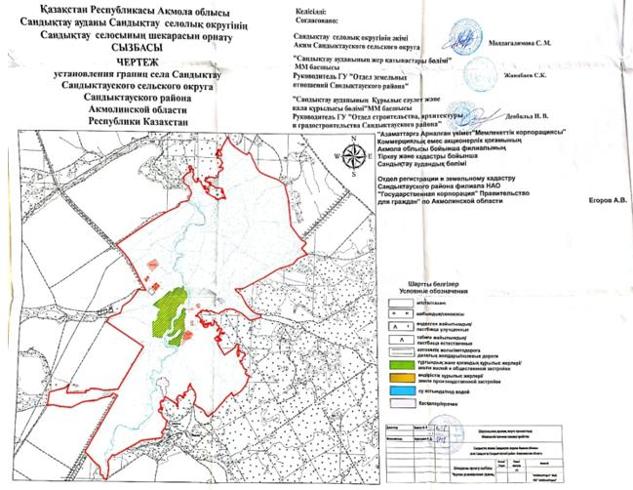

      УСЛОВНОЕ ОБОЗНАЧЕНИЕ



|  |  |
| --- | --- |
|  |  |
|  | Приложение 40 к совместному постановлению акимата Сандыктауского района от 11 сентября 2025 года № А-7/192 и решению Сандыктауского районного маслихата от 11 сентября 2025 года № 23/9 |

**Граница (черта) села Новоникольское, Сандыктауского района**

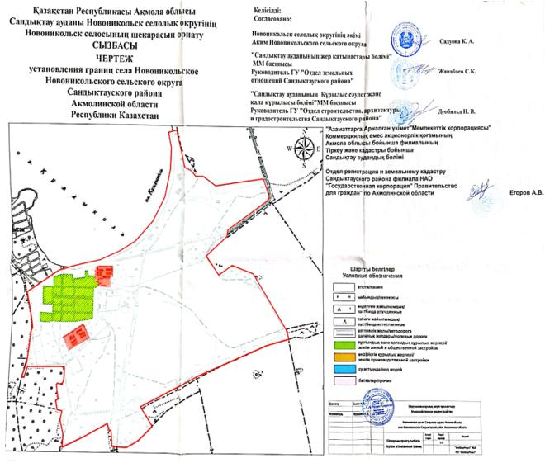

      УСЛОВНОЕ ОБОЗНАЧЕНИЕ



|  |  |
| --- | --- |
|  |  |
|  | Приложение 41 к совместному постановлению акимата Сандыктауского района от 11 сентября 2025 года № А-7/192 и решению Сандыктауского районного маслихата от 11 сентября 2025 года № 23/9 |

**Граница (черта) села Речное, Сандыктауского района**

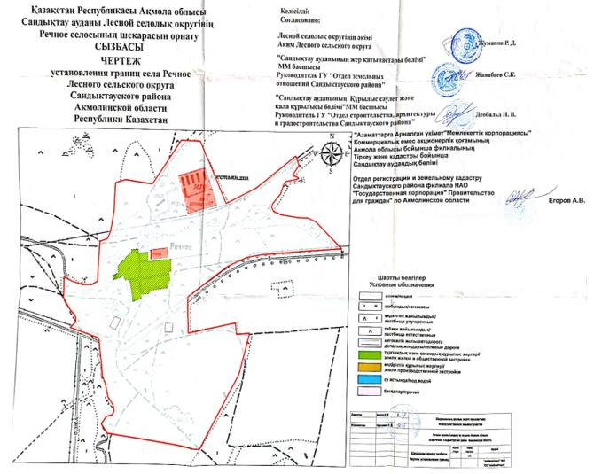

      УСЛОВНОЕ ОБОЗНАЧЕНИЕ



© 2012. РГП на ПХВ «Институт законодательства и правовой информации Республики Казахстан» Министерства юстиции Республики Казахстан